新增的表需要在__tables__.xlsx进行配置。
如果是单例表（常量表）设置mode为one即可。例如：
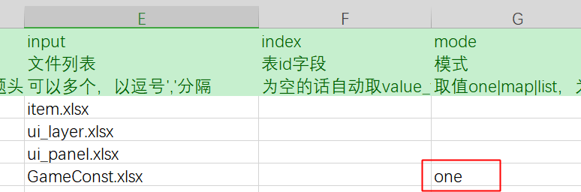

_table_.xlsx表格解析
